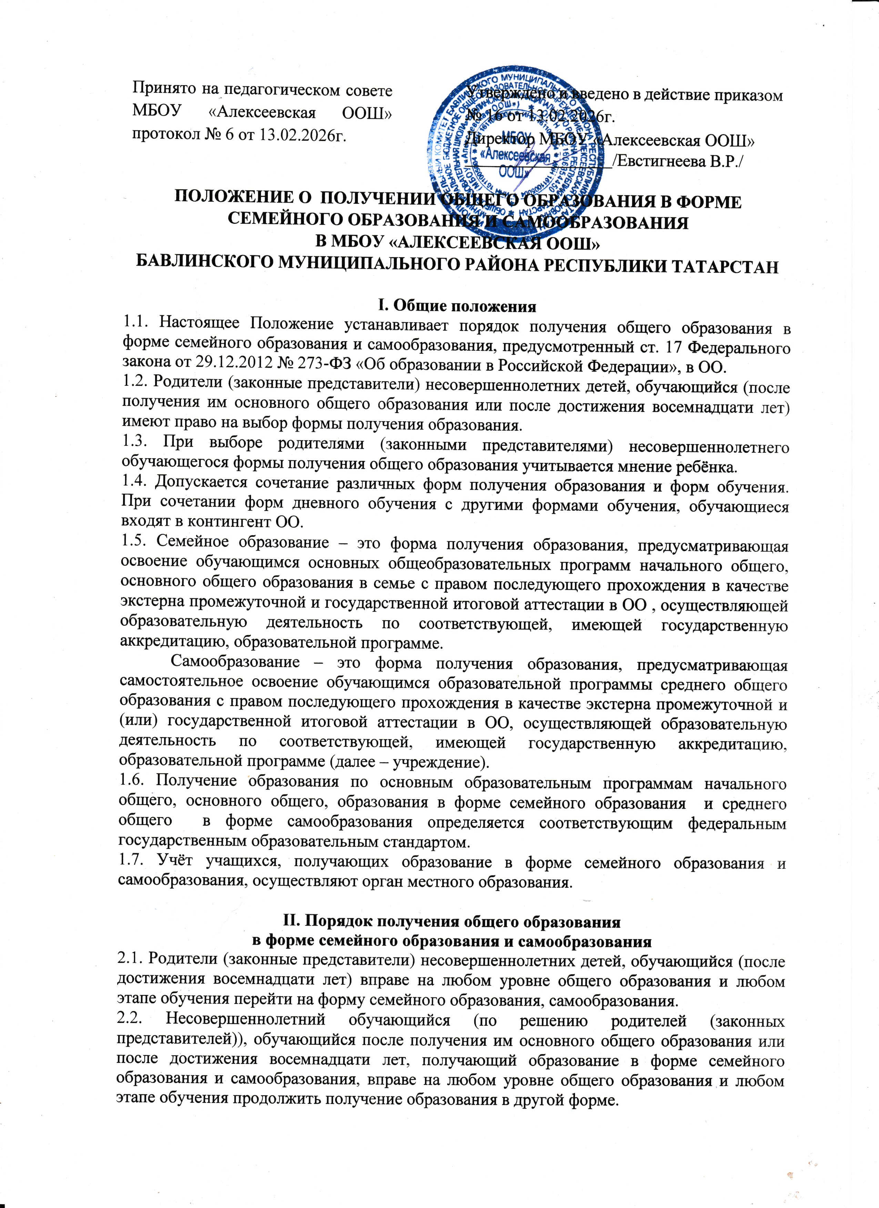2.3. Отчисление обучающегося из ОО в связи с переходом на семейную форму и самообразование осуществляется на основании заявления родителей (законных представителей) несовершеннолетнего обучающегося, обучающегося после достижения им восемнадцати лет и приказа директора ОО.
2.4. При выборе семейной формы образования или самообразования отношения между ОО и родителями (законными представителями) несовершеннолетнего обучающегося, обучающимся после достижения восемнадцати лет, приказом директора ОО на основании их заявления в ОО о прохождении промежуточной и государственной итоговой аттестации в качестве экстерна.
2.5. Родители (законные представители) несовершеннолетнего обучающегося обязаны:
2.5.1 письменно заявить о переходе на форму семейного образования, самообразования;
2.5.2 уведомить орган образования по месту проживания о выборе формы получения ребёнком общего образования в семье;
2.5.3 подать заявление для прохождения промежуточной и государственной итоговой аттестации в качестве экстерна в учреждение, осуществляющего образовательную деятельность по соответствующей, имеющей государственную аккредитацию, образовательной программе;
2.5.4 обеспечить получение обучающимся общего образования по основной образовательной программе на соответствующем уровне и соответствующем этапе обучения в соответствии с федеральными государственными образовательными стандартами;
2.5.5 создать условия для ликвидации академической задолженности обучающегося и обеспечить контроль за своевременностью её ликвидации.
2.6.Обучающийся, осваивающий образовательную программу в форме семейного образования, самообразования (далее – обучающийся), пользуется академическими правами, предусмотренными Федеральным законом от 29.12.2012 № 273-ФЗ «Об образовании в Российской Федерации». Экстерны наравне с другими обучающимися имеют право на развитие своих творческих способностей и интересов, включая участие в конкурсах, олимпиадах, в том числе, всероссийской олимпиаде школьников, выставках, смотрах, физкультурных мероприятиях, спортивных мероприятиях, и других массовых мероприятиях. Кроме того, экстерны могут рассчитывать на получение при необходимости социально-педагогической помощи, бесплатной психолого-медико-педагогической коррекции.
2.7. Обучающийся обязан добросовестно осваивать образовательную программу, выполнять иные обязанности, предусмотренные Федеральным законом от 29.12.2012 № 273-ФЗ «Об образовании в Российской Федерации».
2.8. ОО:
2.8.1 предоставляет обучающемуся учебники и другую литературу, имеющуюся в библиотеке ;
2.8.2 оказывает обучающемуся, его родителям (законным представителям) методическую и консультативную помощь, необходимую для освоения общеобразовательной программы;
2.8.3 создаёт условия для выполнения обучающимся практических и лабораторных работ;
2.8.4 создаёт условия для ликвидации академической задолженности обучающегося и обеспечивает контроль за своевременностью её ликвидации;
2.8.5 предоставляет обучающемуся право пройти экстерном промежуточную и (или) государственную итоговую аттестацию.
2.9. Родители (законные представители) несут ответственность за выполнение и освоение учащимися основных общеобразовательных программ в соответствии с федеральными государственными образовательными стандартами.

III. Аттестация обучающегося, получающего общее образование
в форме семейного образования и самообразования
3.1. Обучающийся вправе пройти экстерном промежуточную и государственную итоговую аттестацию в ОО, осуществляющем образовательную деятельность по соответствующей, имеющей государственную аккредитацию, образовательной программе. При прохождении аттестации экстерн пользуется академическими правами учащихся по соответствующей образовательной программе.
3.2. Промежуточная аттестация проводится по каждому учебному предмету, курсу, дисциплине (модулю) учебного плана. Срок проведения промежуточной аттестации - в течение 1 месяца со дня подачи заявления обучающимися, родителями (законные представители) обучающихся на прохождение промежуточной аттестации. График прохождения и формы промежуточной аттестации утверждаются приказом директора по школе и согласовываются с обучающимися, родителями (законными представителями) обучающихся.
3.3. Обучающийся, освоивший основную общеобразовательную программу учебного года по всем учебным курсам, предметам, дисциплинам (модулям), на основании результатов промежуточной аттестации переводится в следующий класс.
3.4. Неудовлетворительные результаты промежуточной аттестации по одному или нескольким учебным предметам, курсам, дисциплинам (модулям) образовательной программы или непрохождение промежуточной аттестации при отсутствии уважительных причин признаются академической задолженностью. Обучающиеся обязаны ликвидировать академическую задолженность в сроки, установленные ОО.
3.5. Обучающиеся по образовательным программам начального общего, основного общего и среднего общего образования в формах семейного образования и самообразования, не ликвидировавшие в установленные сроки академической задолженности, продолжают получать образование в ОО.
3.6. Освоение обучающимся общеобразовательных программ основного общего и среднего общего образования завершается обязательной государственной итоговой аттестацией.
3.7. Государственная итоговая аттестация учащихся 9 и 11 классов проводится в формах и порядке, определённых федеральным органом исполнительной власти, осуществляющем функции по выработке государственной политики и нормативно-правовому регулированию в сфере образования.
3.9. В случае успешной промежуточной аттестации после освоения обучающимися образовательных программ в форме семейного образования, самообразования выдается справка. В случае успешной государственной итоговой аттестации после освоения обучающимися образовательных программ в форме семейного образования, предоставляется документ государственного образца об основном общем образовании, в форме самообразования – документ государственного образца о среднем общем образовании.

